Ежегодно праздник «Международный день птиц» отмечается 1 апреля. 19 марта 1902 года состоялось подписание «Международной конвенции по охране птиц, полезных в сельском хозяйстве». Россия к этой конвенции присоединилась в 1927 году. Однако, и до этого люди в нашей стране отмечали возвращение перелетных птиц. Это событие в народном сознании всегда связывалось с началом весны.
В этот день в старину было принято печь из теста жаворонков и петь особые песенки - заклички.

Еще одной старинной традицией этого дня является развешивание скворечников и других домиков для птиц.
Именно в России впервые люди начали привлекать птиц в искусственные гнездовья. Еще российские крестьяне вывешивали для скворцов домики из коры.
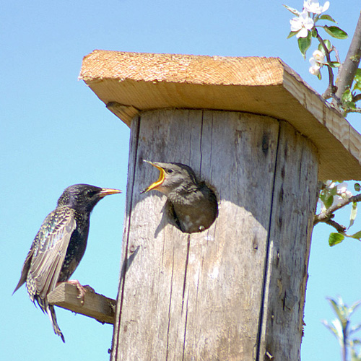
В Санкт – Петербурге в 1900 году была выпущена книга «Всеобщая защита птиц, её основы и выполнение», автором которой был барон Ганс фон Берлепш. Данная работа стала одной из первых в мире, посвященных проблемам охраны птиц. Нужно отметить, что и церковь активно пропагандировала охрану птиц. Она занималась изданием различных книг по охране природы.
В нашей стране убийство полезных птиц и разорение гнезд всегда считалось преступлением. Серьезным грехом было разорение гнезда ласточки. Особо почитались птицы, упомянутые в Библии: голубь, клест и снегирь. Согласно народным поверьям, многие птицы приносили счастье. Так, например, считалось, что аисты приносят детей. А вот вороны и хищные птицы в России считались вредными и связанными с нечистой силой.
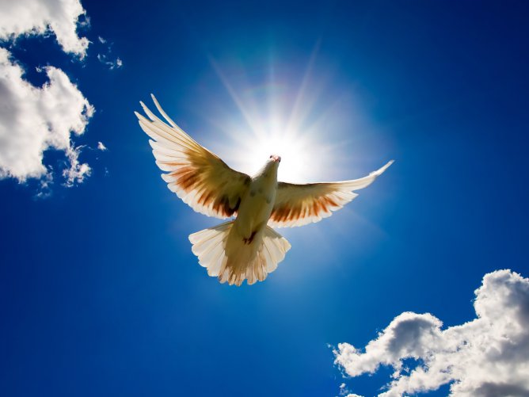
Советский Союз в 1918 году подписал «Международный договор о перелётных птицах». Нужно сказать, что действует этот договор и в наше время.
В Париже 18 октября 1950 года была подписана «Международная конвенция об охране птиц». Эта конвенция должна была заменить устаревший документ 1902 года. В том документе птицы разграничивались на «полезных» и «вредных». К вредным птицам были причислены практически все ястребиные. А позднее многие из этих видов были полностью утрачены, а другие - занесены в Красную книгу.
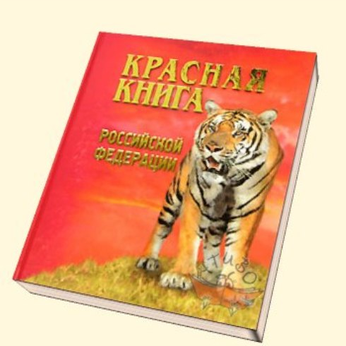
Нужно сказать, что в годы революции праздник «Международный день птиц» был забыт. Его возрождение началось в 1924 году, благодаря стараниям московских юннатов центральной биостанции. А в 1925 году состоялось празднование первого в Советской России официального Дня птиц. Это событие стало достаточно знаменательным. Юннатами по всей столице тогда было развешано огромное количество домиков для птиц. Активное участие в этом празднике принимал и Владимир Маяковский. В 1928 году этот праздник широко отмечался уже не только в Москве, но и в других городах нашей страны. Журналы тех времен активно призывали народ принимать участие в празднике.

Затем празднование этого дня прекратилось на время войны. Но уже в конце 40-х, начале 50-х годов 20 века о нем снова вспомнили.
На самом деле, подобный праздник появился даже несколько раньше и учрежден он был в Америке в 1894 году в качестве детского праздника. Возник он в маленьком городке Оил – Сити в Пенсильвании. Инициатором его создания стал местный учитель Чарльз Бабкок. Общественность и пресса поддержали это начинание, поэтому праздник в скором времени начали отмечать по всей Америке. К началу прошлого века проник он и в нашу страну. В России начали создаваться школьные Майские союзы, которые специально создавались для охраны животных и птиц.
Значение праздника
Редких птиц необходимо охранять, чтобы они не исчезли полностью. По подсчетам ученых, во всем мире с 1600 года исчезло, приблизительно, около 100 видов птиц. Почти все они были представлены небольшими популяциями, обитающими на морских островах. Многие из этих видов не умели летать и не боялись человека, истребившего их.
К сожалению, проблема исчезновения птиц существует и сегодня. Многие виды сейчас находятся на грани вымирания или под его угрозой.
Многие государства имеют законы и принимают участие в международных соглашениях, касающихся охраны перелетных птиц. Нужно отметить, что наибольшую угрозу для птиц представляют даже не охотники, а деятельность человека. Так, например, для перелетных птиц крайне опасными препятствиями являются такие высотные постройки, как: телебашни, небоскребы и подобные здания.
Птиц часто сбивают или давят машины. Большое количество морских птиц гибнет по причине нефтяных разливов в морях.
Очень большую угрозу представляет и загрязнение окружающей среды. Загрязнители при этом принято делить на естественные и искусственные. К естественным загрязнителям относятся вещества, которые постоянно присутствуют в природе. Искусственные загрязнители представляют собой различные химические вещества, которые практически отсутствуют в природе. Они являются вредными и даже ядовитыми для животных и птиц.
Жители городов к птицам относятся достаточно равнодушно. В городах преобладают голуби, воробьи, вороны и синицы. Мы редко обращаем на них внимание, только изредка подкармливая. К сожалению, очень немногие люди сегодня мастерят кормушки или домики для птиц.
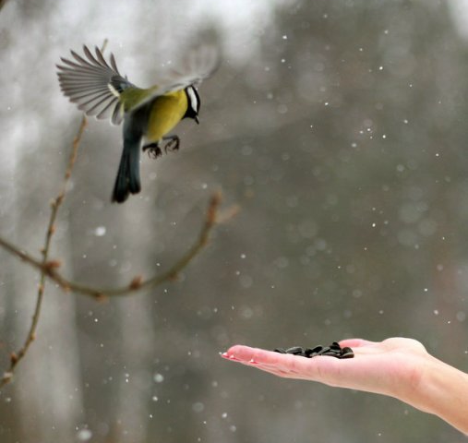
День птиц был очень полезной инициативой, однако со временем он превратился в скучное формальное мероприятие. В начале 70-х годов все это привело к полному вырождению в нашей стране народных праздников, связанных с Днем птиц.
Снова возродился этот праздник только в 1994 году, а способствовал этому Союз охраны птиц России. Он представляет собой общероссийскую некоммерческую общественную организацию. Ее сотрудники стремятся сохранить видовое многообразие, численность и места обитания диких птиц в нашей стране. В настоящее время его отделения работают уже в 60 регионах Российской Федерации.

